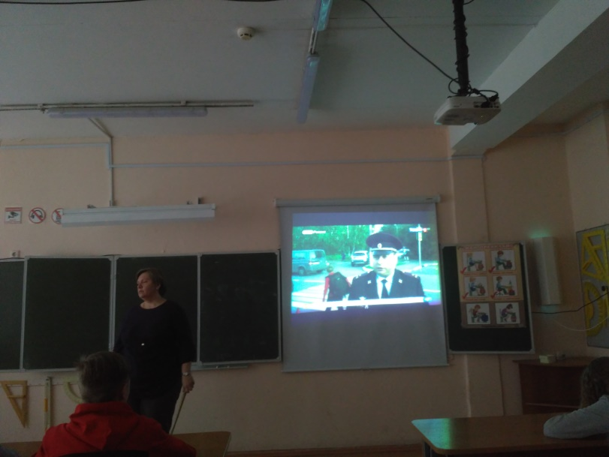В октябре 2020 г перед осенними каникулами классными руководителями всех классов и ответственным по ДДТТ Паньшиной Н.Л. были проведены инструктажи по безопасности дорожного движения. Особое внимание уделялось ношению световозвращающих элементов и соблюдение правил ПДД, используя знаки дорожного движения, и правила поведения в транспорте и на остановках. Для использования были предложены ролики, листовки, памятки.  
